Информация для родителей детей, уже обучающихся по программам персонифицированного финансирования (со значком «Доступна оплата сертификатом»)

Уважаемые родители!
Наступает новый 2021 финансовый год.
В 2021 году номинал именного сертификата финансирования составит 11.240,00 руб.
и может быть израсходован в период с 1 января по 31 декабря 2021 года
на одну либо несколько программ (в зависимости от их стоимости).
Средства сертификата ограничены,
поэтому важно грамотно их распределить, чтобы хватило на:
- оплату программы, которую уже посещают Ваши дети и продолжат посещать во 2 полугодии 2020-2021 учебного года (январь – май),
- оплату новой программы на 1 полугодие 2021 – 2022 учебного года (сентябрь – декабрь).

Для подтверждения дальнейшего обучения Ваших детей
по программам персонифицированного финансирования
(т.е. по программам с оплатой сертификатом)
необходимо зачислить новые средства (номинал) на сертификат.
Для этого с 01 по 15 января 2021 года
важно произвести ОБЯЗАТЕЛЬНЫЕ действия:

Этап 1: Для продления действующих программ (кружков), Вам необходимо подать заявление на начисление средств на счет сертификата в личном кабинете на сайте Навигатора (обязательно нажмите кнопку «Перейдите в расширенную версию», если это не произошло автоматически).
ВНИМАНИЕ! Вход в личный кабинет с 01 января 2021 года осуществляется только через Госуслуги.
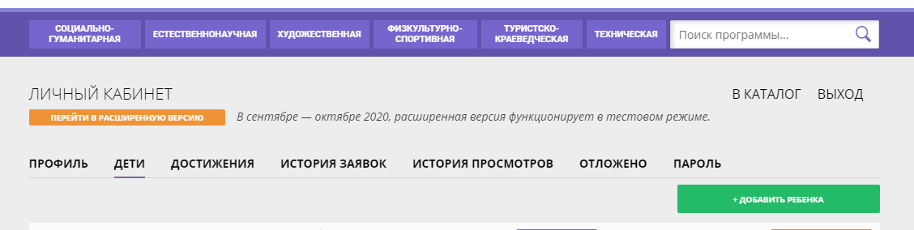

По возникающим вопросам просим обращаться:
- Менеджер по ПФДО (оператор «Навигатор 29») – Татьяна Анатольевна Ануфриева - 8-953-937-06-01
- Специалисты методического отдела МУ ДО «Центр дополнительного образования городского округа Архангельской области «Котлас» – 2-39-93

